附件1 编号： （由协会秘书处填写）
第四十八届养猪产业博览会（广州）参展合同
单位名称 |  | 中文：
 |  | English：
单位地址
联系人 |  |  |  |  | 手机号
参展产品
申请展位 |  | 申请面积： |  |  | 展位费用：
 |  | 搭建方式： 标准搭建 自行特装搭建
 |  | 搭建费用： |  |  |  | 拟订展位号：
 |  | 费用合计：
申请广告 |  | 广告项目： |  |  |  |  | 广告费用：
 |  | 费用合计：
论坛支持 |  | 论坛项目： |  |  |  |  | 费用：
参展单位确认 | 负责人签字：  （公章）  日期： |  | 广东省养猪行业协会审核意见 | 负责人签字：  （公章）  日期： |  |  | 广州奥盛展览顾问有限公司审核意见 |  | 负责人签字：  （公章）  日期：
合同一式三份，请盖章后寄回协会秘书处：广州市先烈东路135号4号楼605室 余思灵13724828134 邮编510599
附件2
第四十八届养猪产业博览会（广州）服务项目及费用

项目 | 类别/版面 | 规格 | 单价
会刊 | 封面拉页 | 420×285mm | 10000元/2P
会刊 | 彩色封底 | 210×285mm | 10000元/P
会刊 | 彩色封二 | 210×285mm | 5000元/P
会刊 | 彩色封三 | 210×285mm | 3000元/P
会刊 | 彩色插页 | 210×285mm | 2000元/P
户外广告 | 桁架喷绘广告 | 最小12㎡起 | 500元/㎡
户外广告 | 刀旗广告 | 1.2×3m （1组2幅） | 1500元/组
资料袋 | 单面广告 | 5000个、26×33cm | 10000元
证件广告 | 参展证、参观证、嘉宾证、参会代表证共5000个、95×135mm |  | 15000元
论坛支持 | 论坛冠名 |  | 具体协商
论坛支持 | 答谢晚宴冠名 |  | 具体协商
备注：参展单位如有其它广告需求，请与协会秘书处联系。

附件3
第四十八届养猪产业博览会（广州）展位平面图
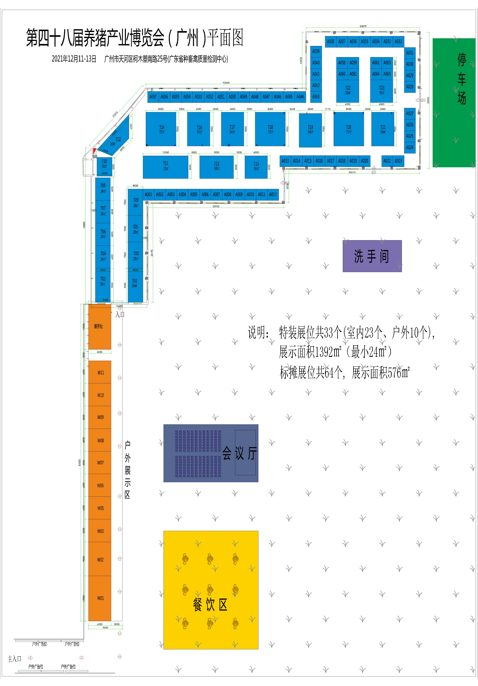
备注：需户外展位和广告位，请联系广州奥盛展览顾问有限公司。
第四十八届养猪产业博览会（广州）会场整体示意图
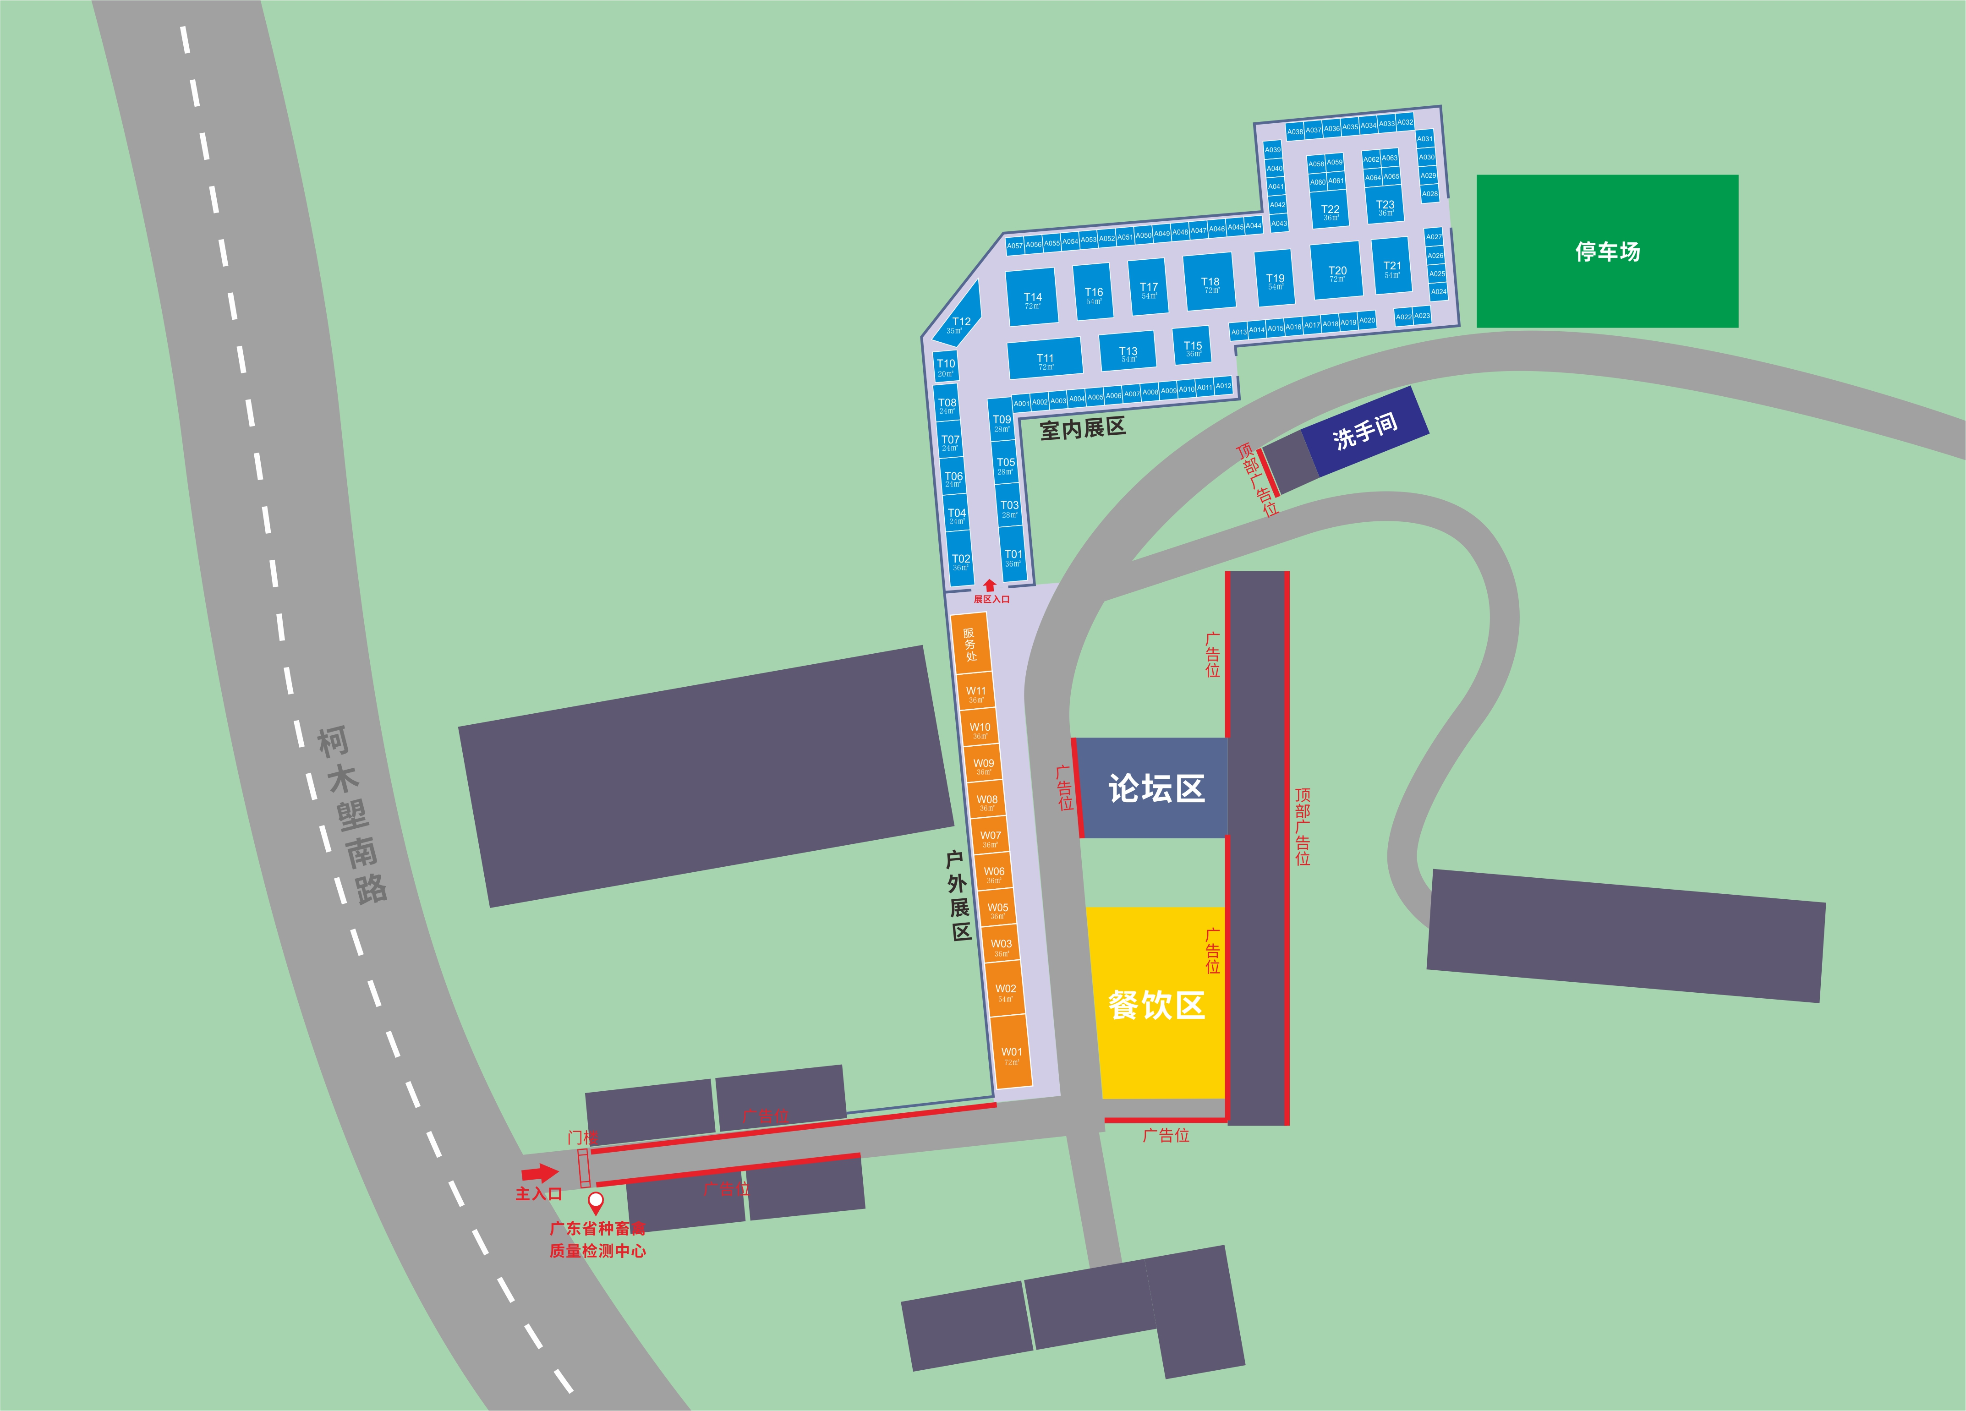

附件4

第四十八届养猪产业博览会（广州）论坛报名回执

姓 名 | 工作单位 | 职 务 | 手机号 | 参加论坛请填写论坛序号
论坛1、生猪种业创新发展论坛
时间：12月11日上午09:00-12:00
论坛2、生猪疫病控制与净化论坛
时间：12月11日下午14:30-17:30
论坛3、第二十届广东种业博览会开幕式
时间：12月12日上午9:00-12:00
论坛4、生猪营养与健康论坛
时间：12月12日下午14:30-17:30
论坛5、品质品牌与市场高峰论坛
时间：12月13日上午09:00-12:00

请有意参加论坛人员填写报名回执提交至协会秘书处邮箱：gdpia@163.com，截止报名时间：2021年12月5日。

